Pengujian ini dilakukan pada website Doland Tegal yaitu sistem informasi berbasis website yang digunakan untuk memberikan informasi kepada pengunjung tentang website “Do Land Tegal” serta untuk memudahkan para wisatawan masyarakat itu sendiri baik luar kota maupun luar negri yang ingin berwisata ke Tegal.

1. **White Box Testing**

White box testing adalah pengujian yang didasarkan pada pengecekan terhadap detail perancangan, menggunakan struktur kontrol dari desain program secara procedural untuk membagi pengujian ke dalam beberapa kasus pengujian. Secara sekilas dapat diambil kesimpulan white box testing merupakan petunjuk untuk mendapatkan program yang benar secara 100%.

Berikut ini adalah dokumen-dokumen pengujian mengunakan white box testing:

1. **Flowchart Diagram**

Pada aplikasi ini terdapat dua flowchart diagram yatiu: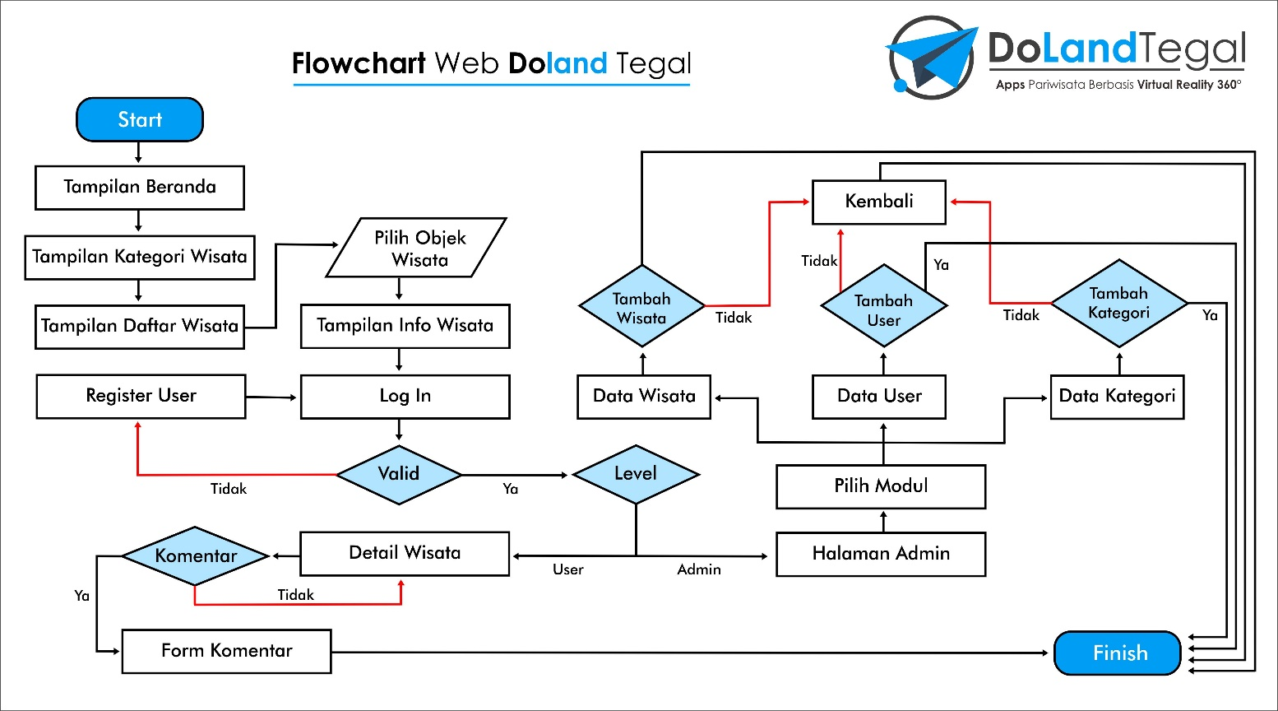

1. **Control Flow Graph**

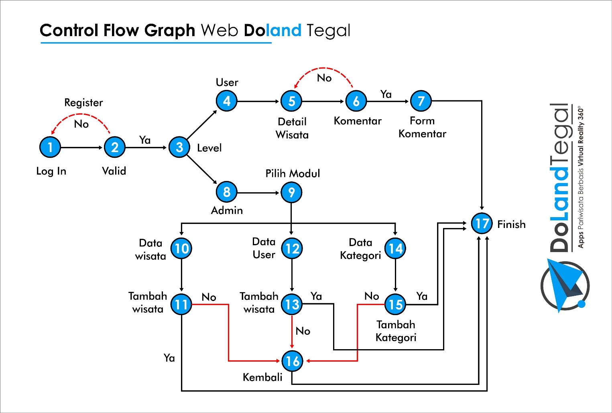Flow Graph merupakan suatu basis path (Control Structure Testing) di dalam suatu pengujian basis data. Metode basis path ini dapat memungkinkan desainer penguji untuk mendapatkan suatu nilai kompleksitas lojik dari desain prosedural. Nilai kompleksitas ini dapat digunakan sebagai petunjuk untuk mendefinisikan dasar-dasar execution paths di dalam suatu prosedural kerja sistem.

1. **Cylomatic Complexity**

Dari flowchart dan cfg yang ada diatas kita dapat membuat cylomatic complexitynya menggunakan rumus dibawah ini:

**Decision + 1**

Dari flowchart yang dibuat, terdapat 7 decision. Jadi, dilakukan perhitungan :

6 + 1 = 7

Jadi, terdapat 7 basic path.

1. **Basic Path Total Pengujian**

Setelah kita buat cyclomatic complexitynya kita dapat mengetahui berapa minimal total pengujian yang harus dilakukan dan bagaimana alur-alur yang harus dilewati. Berikut ini adalah alur (path):

Dari perhitungan cyclomatic, dihasilkan 7 basic path. Berikut adalah 7 alur basic path :

1. path 1 : 1-2-3-4-5-6-7-17
2. path 2 : 1-2-3-8-9-10-11-17
3. path 3 : 1-2-3-8-9-10-11-16-17
4. path 4 : 1-2-3-8-9-12-13-17
5. path 5 : 1-2-3-8-9-12-13-16-17
6. path 6 : 1-2-3-8-9-14-15-17
7. path 7 : 1-2-3-8-9-14-15-16-17
8. **Black Box Testing**

Kita akan menguji sistem menggunakan black box testing dengan teknik boundary value analysis (BVA) dan menggunakan tabel kebenaran.

1. **Boundary Value Analysis (BVA).**
2. Tabel Login

|  |  |  |  |  |
| --- | --- | --- | --- | --- |
| **Nama Kolom** | **Invalid** | **Valid** | **Invalid** | **Valid** |
| Username | 0 Character | 1 Character | 11 Character | 10 Character |
| Email | 0 Character | 1 Character | 31 Character | 30 Character |
| Password | 0 Character | 1 Character | 21 Character | 20 Character |

1. Tabel Wisata

|  |  |  |  |  |
| --- | --- | --- | --- | --- |
| **Nama Kolom** | **Invalid** | **Valid** | **Invalid** | **Valid** |
| Id | 0 | 1 | 21 | 20 |
| Nama | 0 Character | 1 Character | 51 Character | 50 Character |
| Kategori | 0 Character | 1 Character | 11 Character | 10 Character |
| Tanggal | 0 | 8 | 9 | 8 |
| Deskripsi | 0 Character | 1 Character | 256 Character | 255 Character |
| Foto | 0 Character | 1 Character | 256 Chracter | 256 Character |

1. Tabel Kategori

|  |  |  |  |  |
| --- | --- | --- | --- | --- |
| **Nama Kolom** | **Invalid** | **Valid** | **Invalid** | **Valid** |
| Id_kategori | 0 | 1 | 21 | 20 |
| Nama_kategori | 0 Character | 1 Character | 11 Character | 10 Character |

1. **Tabel Kebenaran**
2. Form login

|  |  |  |
| --- | --- | --- |
| **username** | **Password** | **Action** |
| Blank | Blank | No |
| Blank | True | No |
| Blank | False | No |
| False | True | No |
| False | False | No |
| False | True | No |
| True | False | No |
| True | Blank | No |
| True | True | Success |

User akan berhasil login apabila username dan password bernilai benar (true).

1. Form Tambah Wisata

|  |  |  |  |  |
| --- | --- | --- | --- | --- |
| **Nama** | **Deskripsi** | **Kategori** | **Foto** | **Action** |
| Blank | Blank | Blank | Blank | No |
| Blank | False | False | False | No |
| Blank | True | True | True | No |
| True | True | True | True | Success |
| True | False | False | False | No |
| True | Blank | Blank | Blank | No |
| False | True | True | True | No |
| False | False | False | False | No |
| False | Blank | Blank | Blank | No |
| Blank | Blank | Blank | True | No |
| Blank | Blank | Blank | False | No |

Tambah berita akan berhasil apabila kolom judul,isi,kategori dan foto bernilai benar (true) selain itu akan gagal.

1. Form tambah komentar

|  |  |  |  |
| --- | --- | --- | --- |
| **Nama** | **Email** | **Pesan** | **Action** |
| Blank | Blank | Blank | No |
| Blank | False | False | No |
| Blank | True | True | No |
| Blank | True | False | No |
| Blank | False | True | No |
| False | Blank | Blank | No |
| False | Blank | False | No |
| False | Blank | True | No |
| False | False | False | No |
| False | True | False | No |
| False | False | False | No |
| False | True | True | No |
| True | Blank | Blank | No |
| True | Blank | False | No |
| True | Blank | True | No |
| True | False | False | No |
| True | False | True | No |
| True | False | Blank | No |
| True | True | True | Success |

Form tambah komentar akan berhasil jika kolom nama,email dan pesan bernilai benar(true) selain itu gagal.

1. Form Tambah Kategori

|  |  |
| --- | --- |
| **Nama Kategori** | **Action** |
| Blank | No |
| False | No |
| True | Success |

Form tambah kategori akan berhasil jika kolom nama bernilai benar (true) selain itu gagal